# Office 365 instaleren op je Laptop.

1. Zorg dat je bent ingelogd op je laptop.
2. Ga naar Microsoft Edge.



1. Kijk of je goed bent ingelogd door recht bovenaan op de 2 letters te klikken.

Ben je hier ingelogd met een andere adres dan vechtdalcollege.nl of na de zomervakantie met leerling.vechtdalcollege.nl. Kies dan voor Aanmelden met een ander account en log in met het goede emailadres.

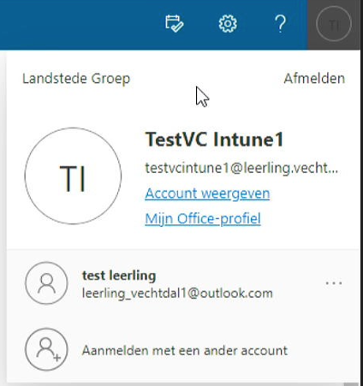

1. Klik nu op Office installeren en in het opengeklapte menu op Office 365-apps.

1. Rechtsbovein zie je dat OfficeSetup.exe wordt gedownload. Als de download klaar is klik dan op Bestand openen.

1. Klik in het volgende venster op Ja.

1. Office wordt nu gedownload en geïnstalleerd.

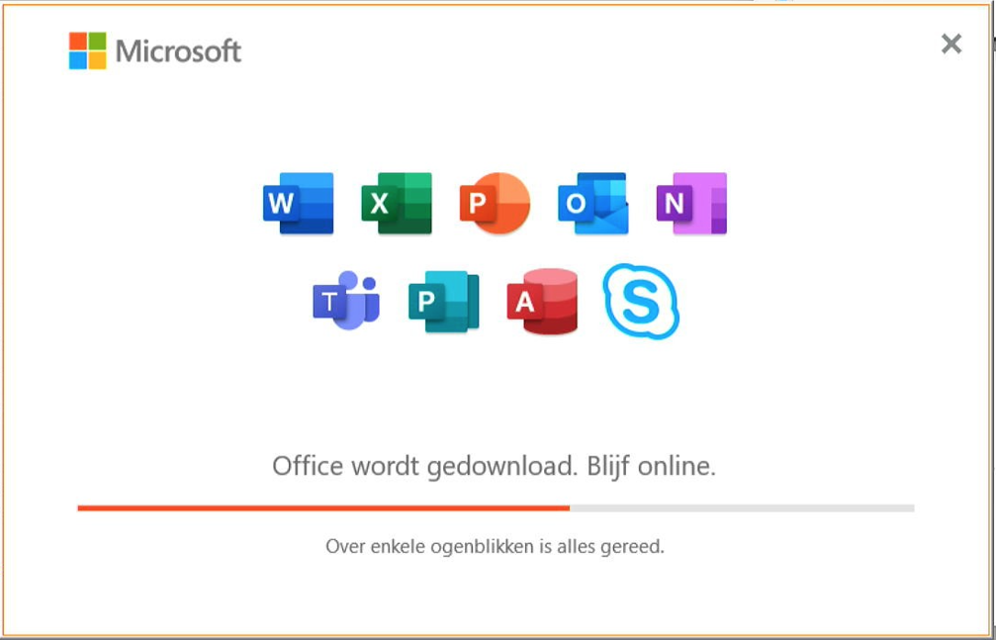

1. Als de installatie klaar is krijg je onderstaan scherm. Klik op Sluiten.

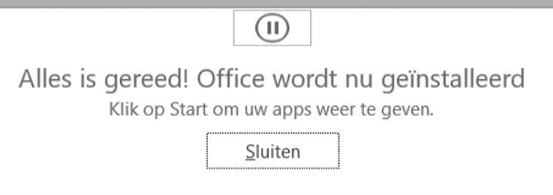

1. Klik nu rechts bovenaan op het kruisje om het venster te sluiten.

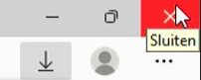

1. Klik nu op start en dan Excel.

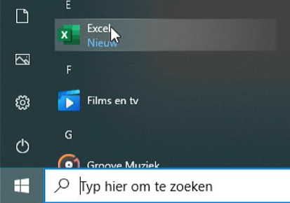

1. Klik bij gebruikersovereenkomst accepteren op Accepteren.

1. Klik in het volgende venster op Volgende.

1. Klik in het volgende venster op Geen optionele gegevens verzenden.

1. Klik in het volgende venster op Gereed.

1. Klik in het venster Welkom bij Microsoft Office op Office Open XML-indelingen en dan op OK.

1. Je bent nog verkeerd ingelogd bij Office. Klik daarom om Aanmelden met een ander account.

1. Log in met je emailadres. Voor de zomervakantie is dit leerlingnummer@vechtdalcolllege.nl en na de zomervakantie is dit je nieuwe @leerling.vechtdalcollege.nl emailadres. Klik op Volgende.

1. Vul nu je wachtwoord in en klik op Aanmelden.

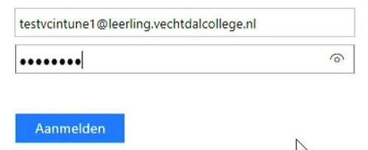

1. Klik in het venster Aangemeld blijven bij al uw apps. Het vinkje weg bij Mijn organisatie toestaan mijn apparaat te beheren en klik op OK.

1. Je bent nu aangemeld bij het juiste account.

1. Klik nu op Openen en daar zie je dat ook je Onedrive nu actief is.

